מטלה מס' 2

פילוח וסיווג בניהול משאבים ותהליכים בארגון (גישת פרטו)

שבצו בטבלה במקום ה- XX המסומנים בצהוב את שתי הספרות האחרונות בתעודת הזהות שלכם (ביקורת וזו שלפניה)

תרגיל 1
- לפניך טבלת נתוני תאונות דרכים ב- 20 כבישים מרכזיים במדינה המשתייכת ל- OECD
- הנתונים מתייחסים לשנים 1918-1921, הנתונים אינם אמתיים
- נתח בגישת פרטו בשני חתכים (ניתוח טבלאי וגרפי) את נתוני הטבלה והצג ממצאיך בדוח מנהלים קצר כולל המלצות – סעיף זה מהווה 20% מערך המטלה.

כביש מספר | סה"כ תאונות | מעורבות הולכי רגל | תאונות קטלניות
1 | 211 | 69 | 11
2 | 321 | 31 | 31
3 | 215 | 197 | 96
4 | 2500 | 2300 | 13XX
5 | 521 | 253 | 123
6 | 123 | 58 | 33
7 | 432 | 131 | 105
8 | 222 | 1XX | 89
9 | 367 | 24 | 24
10 | 23XX | 2234 | 1XX5
11 | 455 | 240 | 205
12 | 125 | 70 | 37
13 | 521 | 204 | 204
14 | 323 | 166 | 49
15 | 441 | 99 | 70
16 | 852 | 414 | 335
17 | 4XX0 | 900 | 562
18 | 296 | 20 | 16
19 | 452 | 126 | 117
20 | 210 | 190 | 8

תרגיל 2
מתוך טבלת פרטו ניתן היה לשחזר נתוני שני פריטים בלבד.
פריט א' עלותו 200 ₪, הוא מהווה 6% מערך המלאי במחסן כולו ומוחזקים ממנו במלאי 7 חודשי צריכה.
פריט ב' עלותו 100 ₪, הצריכה החודשית שלו 1,200 יח' , יש במלאי 5 חודשי צריכה, והוא מהווה 2% מערך הצריכה השנתית ו- 2% מערך המלאי במחסן כולו.
כמה יחידות מוחזקות מפריט א' במלאי?
איזה אחוז מהווה ערך הצריכה של פריט א' מערך הצריכה השנתית של המחסן?
דוגמת פתרון תרגיל 2 פרטו

תרגיל מספר 1
נתוני תאונות דרכים ב 20 כבישים מרכזיים במדינה נותחו בסיוע גישת פרטו. בוצעו 3 חתכים ראשונים לצורך ניתוח ראשוני:
- על פי מספר התאונות הכללי.
- על פי מספר התאונות הקטלניות.
- על פי מספר מעורבות הולכי רגל.
נתוני החישובים והגרפים המלאים מצורפים גם בקובץ EXEL הנושא שם זהה – מטלה מספר 2.
מספר התאונות הכללי
בניתוח של מספר התאונות הכללי הכבישים אשר קיבלו דירוג A ע"פ פרטו כוללים (ע"פ סדר יורד של מספר התאונות) כוללים את:
כביש מספר | מספר תאונות | אחוז יחסי | אחוז מצטבר | ABC
17 | 4990 | 31.33% | 31.33% | A
4 | 2500 | 15.70% | 47.03% | A
10 | 2350 | 14.75% | 61.78% | A
16 | 852 | 5.35% | 67.13% | A
5 | 521 | 3.27% | 70.40% | A
13 | 521 | 3.27% | 73.67% | A
11 | 455 | 2.86% | 76.53% | A
19 | 452 | 2.84% | 79.37% | A
חשוב להדגיש כי בתוך ניתוח זה, התמקדות בכבישים 17, 4, 10 מראה ששלושת כבישים אלו אחראים על סה"כ 61.78% מסך התאונות ועל כן יש להתמקד בהם על מנת להוריד את סך התאונות במדינה.
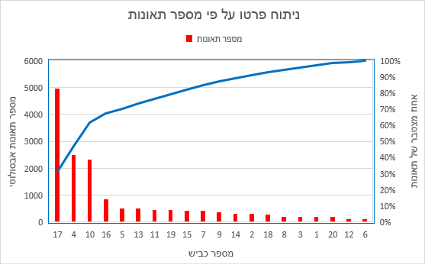

מספר תאונות קטלניות
גם בניתוח של מספר התאונות הקטלניות, ניתוח על פי פרטו הוביל להגדרת חלק מאותם כבישים שוב כקבוצה A:
כביש מספר | תאונות קטלניות | אחוז יחסי | אחוז מצטבר | ABC
10 | 1995 | 36.54% | 36.54% | A
4 | 1350 | 24.73% | 61.26% | A
17 | 562 | 10.29% | 71.56% | A
16 | 335 | 6.14% | 77.69% | A
גם כאן, התמקדות בכבישים 17, 4, 10 אחראים על סה"כ 71.56% מסך התאונות הקטלניות.
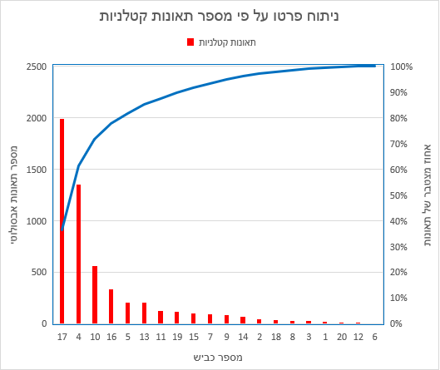

פרטו על פי מספר מעורבות הולכי רגל
דפוס המעורבות של הולכי רגל בתאונות זהה לזה של הניתוחים הקודמים כאשר פגיעה בהולכי רגל בתאונות בכבישים 4,10,17 אחראיים לסה"כ 68.98% מסך התאונות.
כביש מספר | מעורבות הולכי רגל | אחוז יחסי | אחוז מצטבר | ABC
4 | 2300 | 29.20% | 29.20% | A
10 | 2234 | 28.36% | 57.55% | A
17 | 900 | 11.42% | 68.98% | A
16 | 414 | 5.26% | 74.23% | A
5 | 253 | 3.21% | 77.44% | A
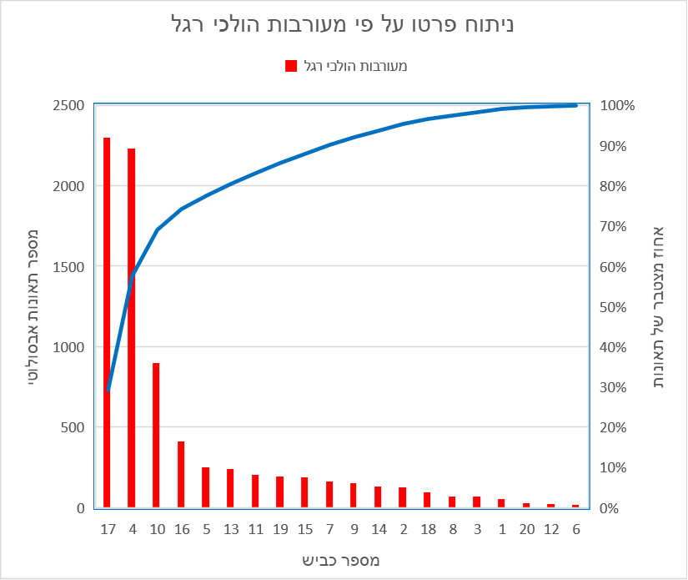
ניתוח והתמקדות בכבישים מקבוצת פרטו A
כאשר מתמקדים בשלושת הכבישים עם מספר התאונות הגדולות ביותר ניתן להבדיל בין שני דפוסים בולטים.
כביש מספר | סה"כ תאונות | תאונות קטלניות | מעורבות הולכי רגל | אחוז מעורבות הולכי רגל מכלל התאונות | אחוז קטלניות מסך התאונות
4 | 2500 | 1352 | 2300 | 92.00% | 54.08%
10 | 2352 | 1525 | 2234 | 94.98% | 64.84%
17 | 4520 | 562 | 900 | 19.91% | 12.43%
כלל הכבישים | 15927 | 5460 | 7878 | 49.46% | 34.28%
כלל הכבישים ללא 4,10,17 | 6555 | 2021 | 2444 | 37.28% | 30.83%

מאפייני כביש 4,10
שני כבישים אלו אחראים ביחד ל57% מסך הפגיעות בהולכי רגל במדינה, ו61% מסך התאונות הקטלניות.
מעל ל 90% מהתאונות בכבישים אלו מערבות הולכי רגל. שיעור זה גבוה ביותר ביחס לאחוז מעורבות הולכי רגל בכלל המדינה (49%). יתרה מכך, אחוז מעורבות הולכי רגל בתאונות דרכים בכלל מדינה כאשר לא מכללים את כבישים אלו יורד אל 37% בלבד.
מעורבות הולכי רגל בכבישים אלו מלווה באחוז קטלניות גבוה מתוך סך התאונות (54%, 64% בהתאמה לכביש 4 וכביש 10) וזאת בניגוד לאחוז התאונות הקטלניות אשר נמוך יותר בכלל המדינה.
מאפייני כביש 17
כביש זה מאופיין במספר תאונות גדול אשר עומד לבדו על כשליש מסך התאונות במדינה. מספר התאונות הגדול תורם לסך התאונות הקטלניות וכן למספר התאונות המערבות הולכי רגל. אולם אחוז מעורבות הולכי הרגל מבין סך התאונות בכביש זה עומד רק על 19.9%, נתון אשר הינו נמוך בצורה ניכרת ביחס לאחוז הולכי הרגל המעורבים בתאונות בכלל המדינה.
מסקנות והמלצות
מאפייני כביש 10, 4 מצביעים עליהם כיעד להתערבות על מנת להקטין את מספר התאונות ובדגש על תאונות עם הולכי רגל ותאונות קטלניות. מעורבות הולכי הרגל החריגה מצביעה על בעיה בתחום הממשק בין הולכי הרגל לכביש. יש לבדוק אפשרות הפרדה בין הולכי הרגל לרכבים בסיוע הפרדה מפלסית, גדר הפרדה או גשרי מעבר.
לעומת זאת כביש 17 מאופיין במספר רב של תאונות אולם שיעור מעורבות הולכי רגל והקטלניות בו נמוכה. בהתאם יש לחפש עבורו פתרונות אחרים מאלו אשר הוצעו עבור כבישים 4,10. פתרונות אלו צריכים להקטין את מספר התאונות הכללי אשר ברובם הנם תאונות בין כלי רכב. ניתן לשפר יעד זה על ידי שיפור תשתיות הכביש מבחינת מחלפים מסודרים, הפרדה בין נתיבים, שיפור ראות בכביש ובכלל זה שיפור תאורה או הגבלת מהירות.

תרגיל 2

מתוך פריט ב ניתן לחשב כי סה"כ ערך המלאי הכללי שווה ל:
עלות X צריכה חודשית X חודשי מלאי \ ערך מלאי =
100 X 1200 X5 /0.02 = 30,000,000₪
100 X 1200 X 5 \ 0.02 = 30 מיליון ₪.
₪
מתוך פריט ב ניתן לחשב כי סה"כ ערך צריכה שנתי שווה ל:
עלות X צריכה חודשית X 12 \ ערך מלאי =
100 X 1200 X 12 /0.02 = 72,000,000₪

בהתבסס על הנתונים הקיימים על פריט א וערך המלאי הכללי אשר חושב כעת ניתן לחשב את מספר יחידות פריט א במלאי:
ערך מלאי כללי X ערך מלאי פריט א \ עלות =
30,000,000 * 0.06 / 200 = 9,000

לצורך חישוב הצריכה השנתית נחשב קודם מהי הצריכה החודשית של פריט א:
סה"כ מלאי \ חודשי מלאי =
9,000 / 7 = 1284.714
אחוז הצריכה של פריט א מערך הצריכה השנתית של המחסן נתון על ידי:
ערך צריכה של פריט א \ סך הצריכה השנתית של כלל המחסן =
עלות X צריכה חודשית X 12 חודשים \ סך הצריכה במחסן =
200 * 1284.714 * 12 /72,000,000 = 4.29%

